Ejercicios Consultas

* Crea las siguientes consultas sobre la base de datos NBA
  1. Selecciona los nombres de los jugadores de los ‘Lakers’.

select *

from players

where team_name = 'Lakers';

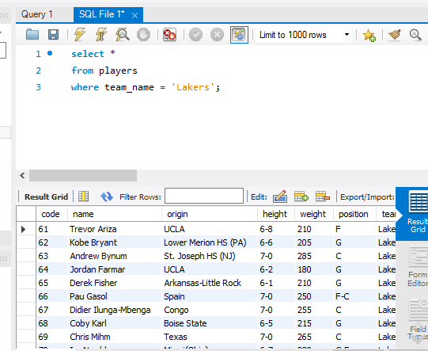

* 1. Selecciona los jugadores españoles y eslovenos de los Lakers. Muestra el nombre, la altura y la procedencia.

select code, name, origin

from players

where origin in('Spain','Slovenia')

and team_name ='Lakers';

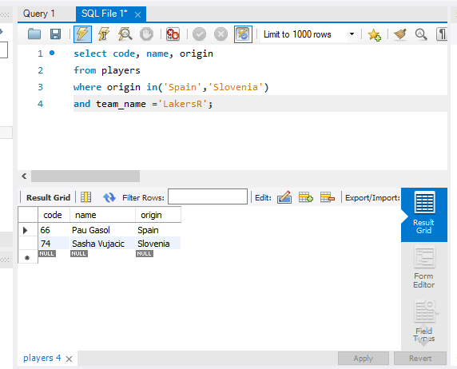

* 1. Selecciona el código, el nombre y la altura de los jugadores españoles de los ‘Lakers’.

select code, name, origin

from players

where origin in('Spain')

and team_name ='Lakers';

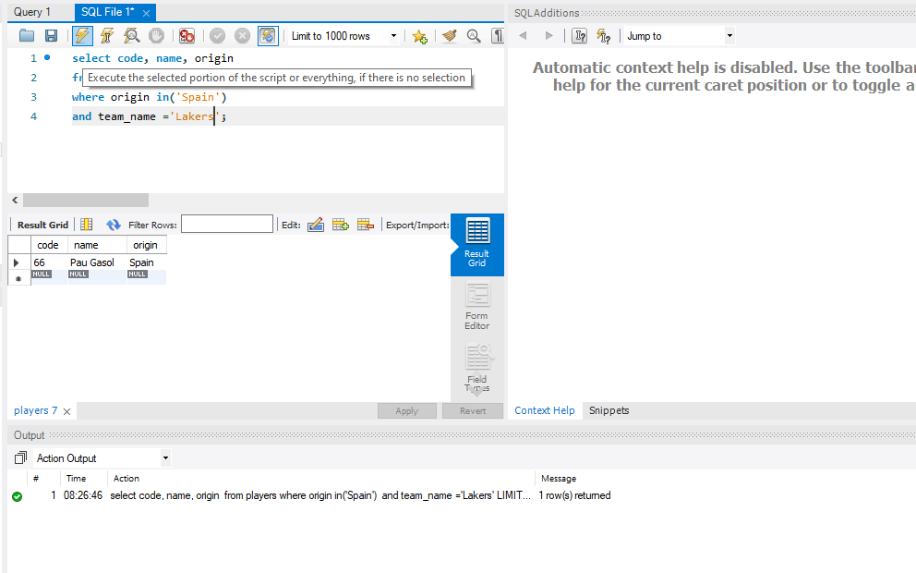

* 1. Incluye en la consulta anterior también a los jugadores serbios.

select code, name, origin

from players

where origin in('Spain','Slovenia','Serbia Montenegro')

and team_name ='Lakers';

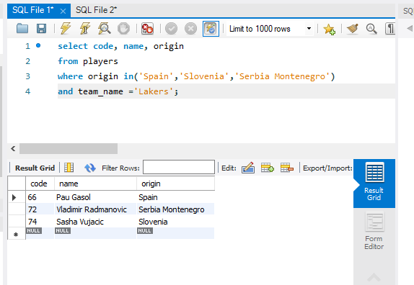

* 1. Jugadores de la NBA cuyo peso esté entre 270 y 300 libras

select *

from players

where weight between 270 and 300

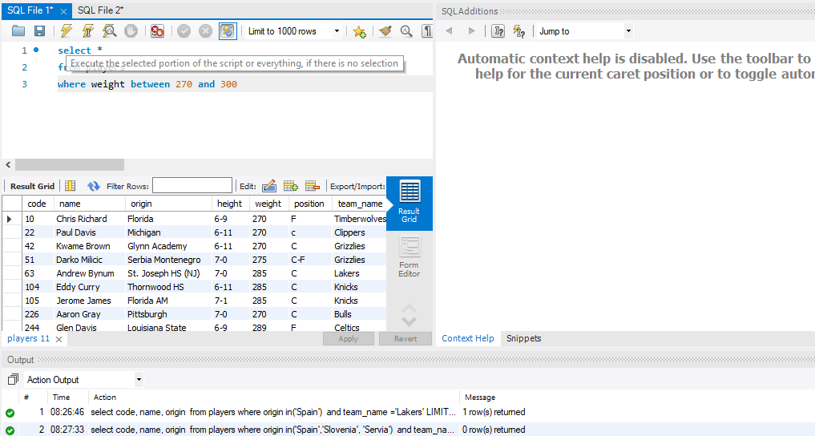

* 1. Nombre de los jugadores y del equipo en el que juegan para los jugadores de procedencia desconocida

select *

from players

where origin is null

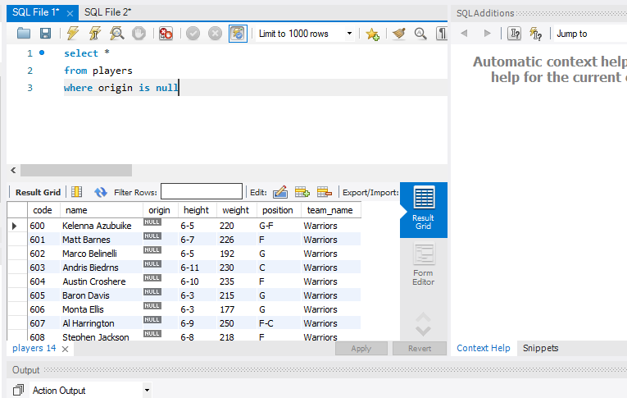

* 1. Nombre de los equipos y conferencia de los equipos que empiecen por R terminen en s y tengan 7 caracteres



* 1. Nombre de los equipos y conferencia de los equipos que tenga una o como segunda letra
  2. ¿Cuánto pesa el jugador más pesado de la NBA?
  3. ¿Cuánto pesa el más ligero?
  4. ¿Cuánto mide el jugador más bajito de la NBA?
  5. ¿Cuánto mide el más alto?
  6. ¿Cuántos jugadores tienen los Lakers?
  7. ¿Cuánto pesan de media los jugadores de los Blazers?
  8. ¿Cuánto pesa el jugador más pesado de cada equipo?
  9. ¿Cuántos equipos tiene cada conferencia en la NBA?
  10. ¿Cuántos pesan de media los jugadores españoles, italianos y franceses?
  11. Selecciona los equipos de la NBA cuyos jugadores pesen de media más de 228 libras
  12. Seleccionar qué equipos de la NBA tienen más de un jugador serbio.
  13. Jugador que mete más puntos
  14. Nombres de los jugadores de la división ‘SouthEast’
  15. Extraer las divisiones de la NBA donde juegan jugadores españoles
  16. Utilizando el test de existencia, selecciona los equipos que no tengan jugadores españoles
  17. Jugadores de la NBA que pesan más que todos los jugadores españoles
  18. Nombre de la ciudad donde juega el jugador más alto de la NBA
  19. Inserta un jugador de nombre Juan Leon de altura 7-2 y peso 240 libras y el resto de datos como los de Pau Gasol
  20. Equipo y ciudad de los jugadores españoles de la NBA
  21. Equipos que comiencen por H y terminen por s
  22. Puntos por partido de 'Pau Gasol' en toda su carrera
  23. Puntos por partido que hay en la conferencia oeste
  24. Jugadores de Arizona que pesen más de 100 kilos y midan más de 1.82m (6 pies)
  25. Puntos por partido de los jugadores de los 'Cavaliers'
  26. Jugadores cuya tercera letra de su nombre sea la v
  27. Número de jugadores que tiene cada equipo de la conferencia oeste
  28. Número de jugadores argentinos de la NBA
  29. Máxima media de puntos de 'Lebron James' en su carrera
  30. Asistencias por partido de 'Jose Calderon' en la temporada '07/08'
  31. Puntos por partido de 'Chris Bosh' en las temporadas de la 03/04 al 05/06
  32. Número de jugadores que tiene cada equipo de la conferencia este
  33. Tapones por partido de los jugadores de los 'Blazers'
  34. Media de rebotes de los jugadores de la conferencia este
  35. Rebotes por partido de los jugadores de los equipos de Los Angeles
  36. Número de jugadores que tiene cada equipo de la división NorthWest
  37. Número de jugadores de España y Francia en la NBA
  38. Número de pivots 'C' que tiene cada equipo
  39. ¿Cuánto mide el pívot más alto de la NBA?
  40. ¿Cuánto pesa, en libras y en kilos, el pívot más alto de la NBA?
  41. Número de jugadores que empiezan por 'Y'
  42. Jugadores que no metieron ningún punto en alguna temporada.
  43. Número total de jugadores de cada división.
  44. Peso medio, en kilos y en libras, de los jugadores de los 'Raptors'.



* 1. Mostrar un listado de jugadores con el formato Nombre(Equipo) en una sola columna.
  2. Puntuación más baja de un partido de la NBA.
  3. Primeros 10 jugadores por orden alfabético.
  4. Temporada con más puntos por partido de 'Kobe Bryant'.
  5. Número de bases 'G' que tiene cada equipo de la conferencia este.
  6. Número de equipos que tiene cada conferencia.
  7. Nombre de las divisiones de la conferencia este.
  8. Máximo reboteador de los 'Suns'
  9. Máximo anotador de toda la base de datos en una temporada.
  10. Sacar cuántas letras tiene el nombre de cada jugador de los 'grizzlies' (utilizar función LENGTH)
  11. ¿Cuántas letras tiene el equipo con nombre más largo de la NBA? Sacar ciudad y nombre
  12. Sacar un listado con el número de partidos ganados por los equipos de la NBA.
  13. Sacar la media de partidos ganados por los equipos del oeste.
  14. Consultar los nombres de los jugadores de los Lakers.
  15. Nombre y altura de los jugadores españoles de los Lakers.
  16. Nombre y altura de los jugadores españoles y eslovenos
  17. Nombre y altura de los jugadores españoles, eslovenos, de Serbia y de Montenegro. Utiliza el operador IN.
  18. Jugadores y equipo cuyo peso este entre 270 y 300 libras.
  19. Jugadores cuya procedencia es desconocida.
  20. Jugadores de los que se conoce su procedencia.
  21. Equipos que empiezan por R y acaben por s. (7 caracteres)
  22. Equipos cuya segunda letra sea una o.
  23. Equipos y División de equipos del oeste ('West') ordenado por división de forma ascendente y por nombre de forma descendiente.
  24. Cuanto pesa el jugador más pesado de la NBA
  25. Cuanto mide el jugador más bajito
  26. Cuantos jugadores son españoles
  27. Peso medio de los jugadores de los Blazers
  28. Peso medio de los jugadores por equipo
  29. Equipos de la NBA cuyos jugadores pesen de media más de 228 libras
  30. Equipos de la NBA que tienen más de un jugador español
  31. Nombre de los jugadores de la división 'SouthEast'



* 1. Nombre del jugador más alto
  2. Divisiones de la NBA donde juegan jugadores españoles
  3. Equipos que no tengan jugadores españoles
  4. Nombre de la ciudad donde juega el jugador más alto de la NBA.
  5. Listado con el número de partidos ganados por los equipos de la NBA.
  6. Sacar la media de los partidos ganados por los equipos del oeste.